实验5：管理信息系统（MIS）设计与开发

**1 实验目的**

1. 熟悉数据库设计与开发的基本步骤和流程。
2. 熟练掌握数据库开发语言与工具。
3. 体会数据模型和数据模式在数据库设计中的作用，以及与数据库管理系统之间的关系。

**2 实验平台与工具**

1. Windows、Linux操作系统
2. Java、Python等语言
3. 数据库管理系统PostgreSQL
4. ER设计工具（如EZDML，**http://www.ezdml.com/**）。

**3 实验内容与要求**

按照“图书借阅系统数据库设计.pdf”完成数据库管理系统设计与开发的全过程。

1. 具有图形化的用户交互界面。
2. 实现完整的业务功能。
3. 可以粘贴必要的关键代码，但不要粘贴大段过多的代码。

**4. 要求**

（1）独立完成，严禁相互抄袭（如有发现抄袭和被抄袭均判为0分），以及从网络上直接摘抄别人的观点和总结（该行为将影响报告成绩）。

（2）实验报告符合学术写作的排版要求，请参考群文件中的“报告模板.docx”和“参考文献格式.docx”的排版格式。

（3）实验报告内容详实，采用图文混合的方式叙述安装和配置过程。

Tip：Win+Shift+S 在Windows中可以快速截屏。

（4）报告文件见附件，提交报告时请以附件形式插入到超星作业中。

实验报告

报告标题：管理信息系统（MIS）设计与开发

学号：1920312

姓名：成文涛

日期：2022.12.28

# 一、实验环境

1. 操作系统：win10

2. 数据库管理软件（含版本号）：pgadmin4

3. 设计与开发工具：IDEA2022

# 二、实验内容及其完成情况

1. MIS功能介绍

（建议采用列表形式）

功能1：jdbc连接本地数据库

功能2：借阅信息查询

功能3：学生信息管理

功能4：图书信息管理

1. MIS系统基本框架图

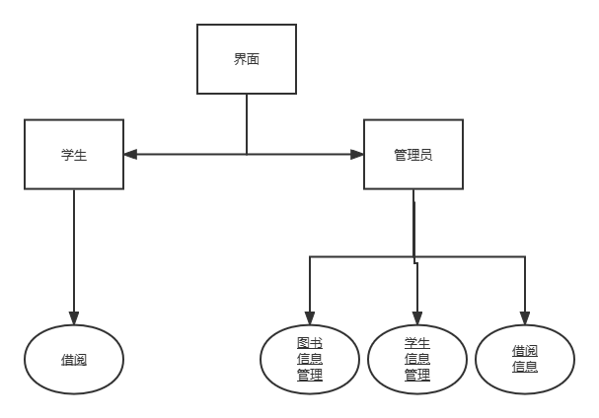

图1

1. **逻辑结构设计**

**Package**

dao:

对各表进行管理，直接对数据库进行操作

model:

定义表中的数据的类型

service:

提供各服务

utils:

与数据库产生连接

login：

控制台用户交互界面

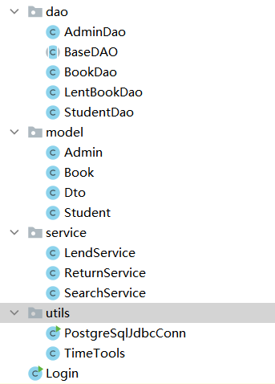

图2

关键接口代码：

1. **public** **abstract** **class** BaseDAO {
2. // 共通的增删改方法
3. **public** **int** update(String sql,Object[] arr) {
4. Connection conn =  PostgreSqlJdbcConn.getConnection();
5. PreparedStatement pst = **null**;
6. **try** {
7. pst = conn.prepareStatement(sql);
8. //对占位符赋值
9. **for** (**int** i = 0; i < arr.length; i++) {
10. pst.setObject(i+1, arr[i]);
11. }
12. **int** row = pst.executeUpdate();
13. **return** row;
14. } **catch** (SQLException e) {
15. // TODO Auto-generated catch block
16. e.printStackTrace();
17. }**finally** {
19. }
20. **return** 0;
21. }
22. // 共通查询
23. **public** <T>T select(String sql,Object[] arr){
24. Connection conn = PostgreSqlJdbcConn.getConnection();
25. PreparedStatement pst = **null**;
26. ResultSet rs = **null**;
27. T t = **null**;
28. **try** {
29. pst= conn.prepareStatement(sql);
30. **for** (**int** i = 0; i < arr.length; i++) {
31. pst.setObject(i+1, arr[i]);
32. }
33. rs = pst.executeQuery();
34. // 对结果集的收集
35. **if**(rs.next()) {
36. // 收集对象的属性
37. t = **this**.rowMapper(rs);
38. }
39. } **catch** (SQLException e) {
40. // TODO Auto-generated catch block
41. e.printStackTrace();
42. }**finally** {
43. }
44. **return** t;
45. }
46. // 查询结果集合
47. **public** <T> List<T> selectAll(String sql,Object[] arr){
48. List<T> list = **new** ArrayList<>();
49. Connection conn =  PostgreSqlJdbcConn.getConnection();
50. PreparedStatement pst = **null**;
51. ResultSet rs = **null**;
53. **try** {
54. pst= conn.prepareStatement(sql);
55. **for** (**int** i = 0; i < arr.length; i++) {
56. pst.setObject(i+1, arr[i]);
57. }
58. rs = pst.executeQuery();
59. T t = **null**;
60. // 对结果集的收集
61. **while**(rs.next()) {
62. // 收集对象的属性
63. t = **this**.rowMapper(rs);
64. // 添加到集合
65. list.add(t);
66. }
67. } **catch** (SQLException e) {
68. // TODO Auto-generated catch block
69. e.printStackTrace();
70. }**finally** {
71. }
72. **return** list;
73. }
74. // 定义方法  每个查询的结果集获取对应的属性
75. **public**  **abstract** <T> T rowMapper(ResultSet rs) **throws** SQLException;
76. }
77. **物理设计与实施（可选）**

无

1. **业务功能的设计与实现**

功能1：jdbc连接postgres数据库

Maven配置：

1. <dependencies>
2. <dependency>
3. <groupId>org.postgresql</groupId>
4. <artifactId>postgresql</artifactId>
5. <version>42.5.1</version>
6. </dependency>

Jdbc初始化连接：

1. Connection c = **null**;
2. **try** {
3. Class.forName("org.postgresql.Driver");
4. c = DriverManager
5. .getConnection("jdbc:postgresql://localhost:5432/library",
6. "postgres", "cwt020828");
7. } **catch** (Exception e) {
8. e.printStackTrace();
9. System.err.println(e.getClass().getName()+": "+e.getMessage());
10. System.exit(0);
11. }
12. System.out.println("Opened database successfully");
13. }

可成功连接，见图3

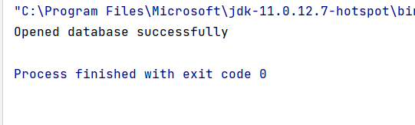

图3

功能2：

借阅信息查询如图4

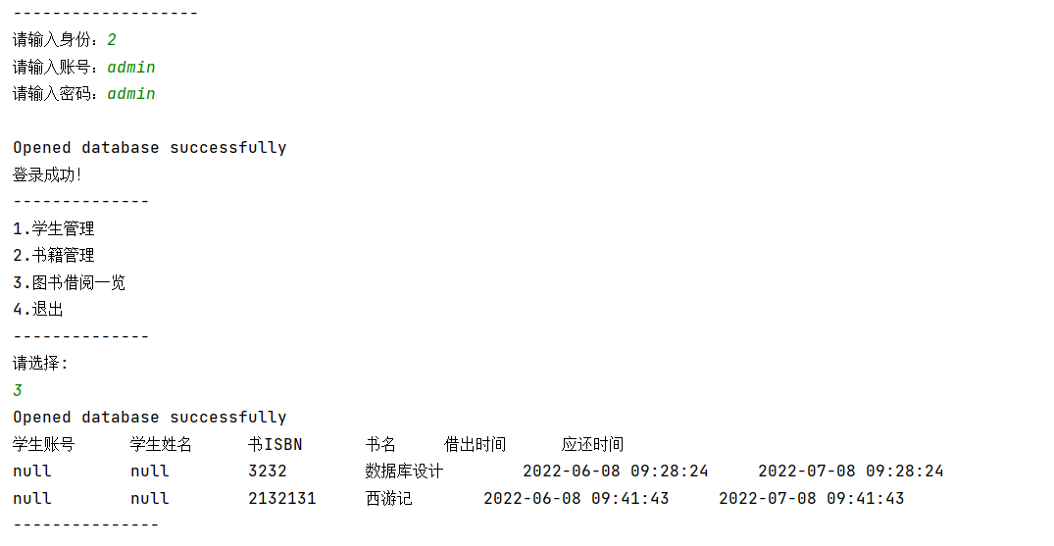

图4

功能3：

学生信息管理功能如图5，仅演示查询功能，其他功能可正常都过测试。

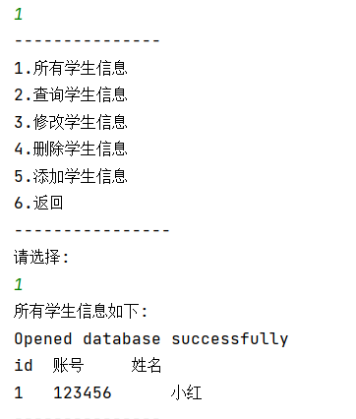

图5

功能4：

图书信息管理功能如图6，仅演示查询功能，其他功能可正常都过测试。

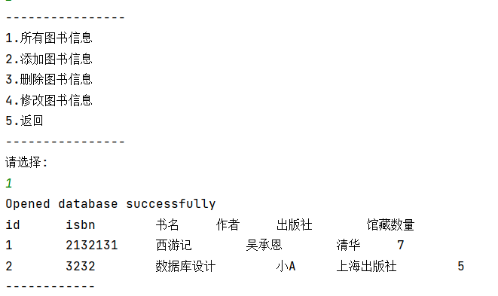

图6

# 三、实验总结

（可以总结实验中出现的问题以及解决的思路，也可以列出没有解决的问题）

问题1：

1. 问题描述

创建maven项目的依赖问题：无法连接到postgresql

1. 问题分析（可能的原因、难点、挑战）

* 有权限，不允许访问
* 依赖错误

1. 解决方案

（如该问题没有被解决可以不写具体的解决方案，而给出大致的思路和方向）

* 直接连接本地的postgresql，设置conf文件，把验证加密的方式关掉。
* 去postgresql官网复制最新的依赖，reload pom.xml。

问题2：

1. 问题描述

Jdbc等一些库的使用，图形化界面的设计

1. 问题分析（可能的原因、难点、挑战）

慢慢积累，慢慢学习。

这次做不来，但是我进步了就好。

1. 解决方案

（如该问题没有被解决可以不写具体的解决方案，而给出大致的思路和方向）

成长ing！